Міністерство освіти і науки України

Кременчуцький національний університет   
імені Михайла Остроградського

Навчально-науковий інститут електричної інженерії   
та інформаційних технологій

Кафедра автоматизації та інформаційних систем

НаВчальна дисципліна  
«**Алгоритми та структури даних**»

Звіт

З Практичної роботи №9

Виконав

студент групи КН-24-1

Михайлик М. О.

Перевірив

доцент кафедри АІС

Сидоренко В. М.

Кременчук 2024

|  |  |
| --- | --- |
| Тема: | Стиснення даних. Кодування і декодування Гафмена. |
| Мета: | Набути практичних навичок застосування алгоритму оптимального кодування Гафмена. |
|  |  |

**Хід роботи**

*Ознайомлення з короткими теоритичними відомостями*

*Виконати завдання.*

1. Маємо текст AAAAAAAAABBBBBBBBBBBCCCCCCCCCCCCC. Закодувати текст, використовуючи алгоритм Гафмена. Побудувати двійкове дерево. Оцінити ефект від кодування порівняно з неоптимальним випадком. (Рис. 1)

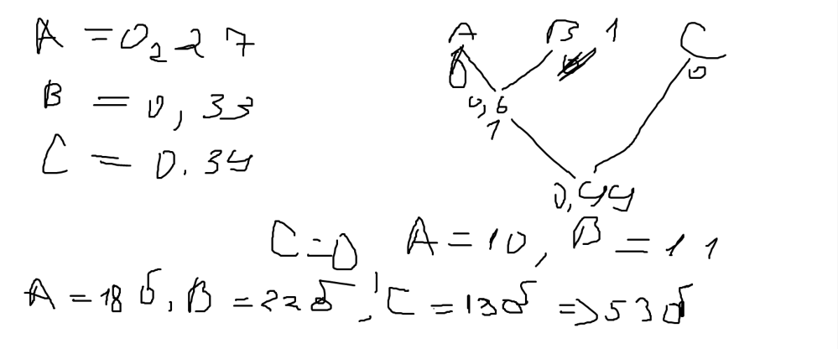

Рисунок 1 – «Алгоритм Гафмена»

*Додаткові питання*

1. Це алгоритм стиснення даних без утрат, який використовує префіксні коди для кодування символів. Для побудови оптимального двійкового коду Гафмена спочатку потрібно відсортувати символи за їх імовірностями від найменшої до найбільшої. Створюємо початкові вузли для кожного символу та їх ймовірностей. Об’єднуємо два вузли з найменшими ймовірностями (найменшою вагою) в один вузол, зберігши їхню сумарну ймовірність, повторюємо це доки не залишиться лише один вузол. Із побудованого дерева взяти дві гілки: ліву гілку позначити як 0, праву - як 1. Отримані двійкові коди для кожного символу є оптимальними двійковими кодами Гафмена.
2. Для кожного символу код утворюється шляхом проходження від кореня дерева до вузла. Послідовність бітів присвоєних ребрам на шляху і є кодом.
3. Оптимальність, простота реалізації, адаптивність.
4. Починаючи з кореня дерева зчитуємо біти стиснутих даних. Процес переміщення по дереву триває до тих пір, поки не буде досягнуто листкового вузла. Якщо зчитаний біт дорівнює 0, то здійснюється перехід до лівого вузла, якщо біт дорівнює 1, то до правого вузла. Кожен вузол у дереві Гафмена представляє один з оригінальних символів.
5. Не завжди дає оптимальне стиснення, складність кодування та декодування може бути високою.
6. Для візуалізації та визначення кодових слів змінної довжини для кожного символу.

*Висновки***:** В ході цієї роботи ми набули практичних навичок застосування алгоритму оптимального кодування Гафмена.